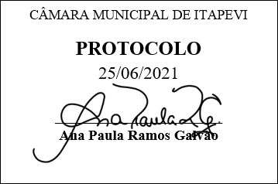
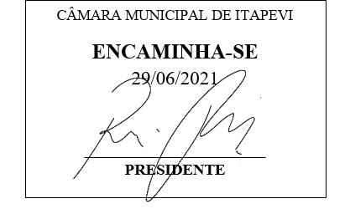
INDICAÇÃO nº1602/2021
Súmula: - Solicita providências do Executivo junto a Secretaria de Infraestrutura e Serviços Urbanos, Sr. Marcos de Oliveira Anjos, para que realize a limpeza e revitalização da Praça localizada entre a Rua Cesar Bertozi com a Rua Vitorino Grassi – Jardim Santa Rita, neste Município.
INDICO à Mesa, na forma regimental vigente, seja oficiado ao Excelentíssimo Senhor Igor Soares, Prefeito Municipal, para que interceda junto à Secretaria de Infraestrutura e Serviços Urbanos, e providencie a limpeza e revitalização da Praça localizada entre a Rua Cesar Bertozi com a Rua Vitorino Grassi – Jardim Santa Rita, neste Município.
Justificativa
Senhor Presidente:
Senhores Vereadores:
Senhoras Vereadoras:

Em visita ao local verifiquei que a praça necessita de uma limpeza geral, colocação de mais bancos, sobretudo, serviço de revitalização tornando o ambiente mais harmonioso e aconchegante, uma vez que, as famílias contam com aquela praça em perfeita condição de uso e um ambiente satisfatório para o convívio de seus filhos e familiares.
Sendo assim, peço a esta competente Secretaria que inclua o pedido no cronograma de obras.
Sem mais para o momento, renovo protestos da mais elevada estima e distinta consideração.
Sala das Sessões Bemvindo Moreira Nery, 24 de junho 2021.
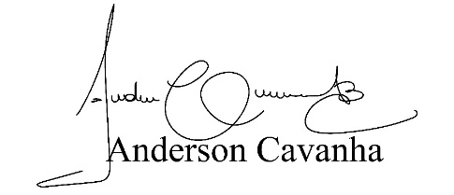
(Bruxão Cavanha – PL)
Vereador

